TUẦN 1: PHẦN 1: CÔNG NGHỆ VÀ ĐỜI SỐNG
Bài 1: VAI TRÒ CỦA CÔNG NGHỆ (T1)

I. YÊU CẦU CẦN ĐẠT:
1. Năng lực đặc thù:
Năng lực công nghệ: Nhận thức công nghệ trình bày được vai trò của sản phẩm công nghệ trong đời sống.
2. Năng lực chung.
- Năng lực tự chủ, tự học: Chủ động tích cực tìm hiểu các vai trò của sản phẩm công nghệ trong đời sống hàng ngày.
- Năng lực giải quyết vấn đề và sáng tạo: Nêu được một số sản phẩm công nghệ và vai trò của nó ngoài sách giáo khoa.
- Năng lực giao tiếp và hợp tác: Nhận biết và trao đổi với bạn và mọi người về vai trò của sản phẩm công nghệ trong đời sống. Có thói quen trao đổi, thảo luận cùng nhau hoàn thành nhiệm vụ dưới sự hướng dẫn của giáo viên.

3. Phẩm chất.
- Phẩm chất chăm chỉ: Ham học hỏi tim tòi để mở rộng hiểu biết vận dụng những kiến thức đã học về vai trò của sản phẩm công nghệ vào trong cuộc sống.
- Phẩm chất trách nhiệm: Có ý thức trách nhiệm với lớp, tôn trọng tập thể. Yêu thích các sản phẩm công nghệ.
II. ĐỒ DÙNG DẠY HỌC
- SGK và các thiết bị, học liệu và đồ dùng phục vụ cho tiết dạy.

III. HOẠT ĐỘNG DẠY HỌC

Hoạt động của giáo viên |  | Hoạt động của học sinh
1. Khởi động:
- Mục tiêu:
+ Tạo không khí vui vẻ, phấn khởi trước giờ học.
+ Thông qua khởi động, giáo viên dẫn dắt bài mới hấp dẫn để thu hút học sinh tập trung.
- Cách tiến hành:
- GV yêu cầu HS quan sát bức tranh mở đầu trong SGK (trang 6).  + GV tổ chức cho HS tham gia hoạt động đóng vai theo nhóm đôi hỏi đáp về tác dụng của một sản phẩm công nghệ trong đời sống.  - GV mời một số nhóm trình bày  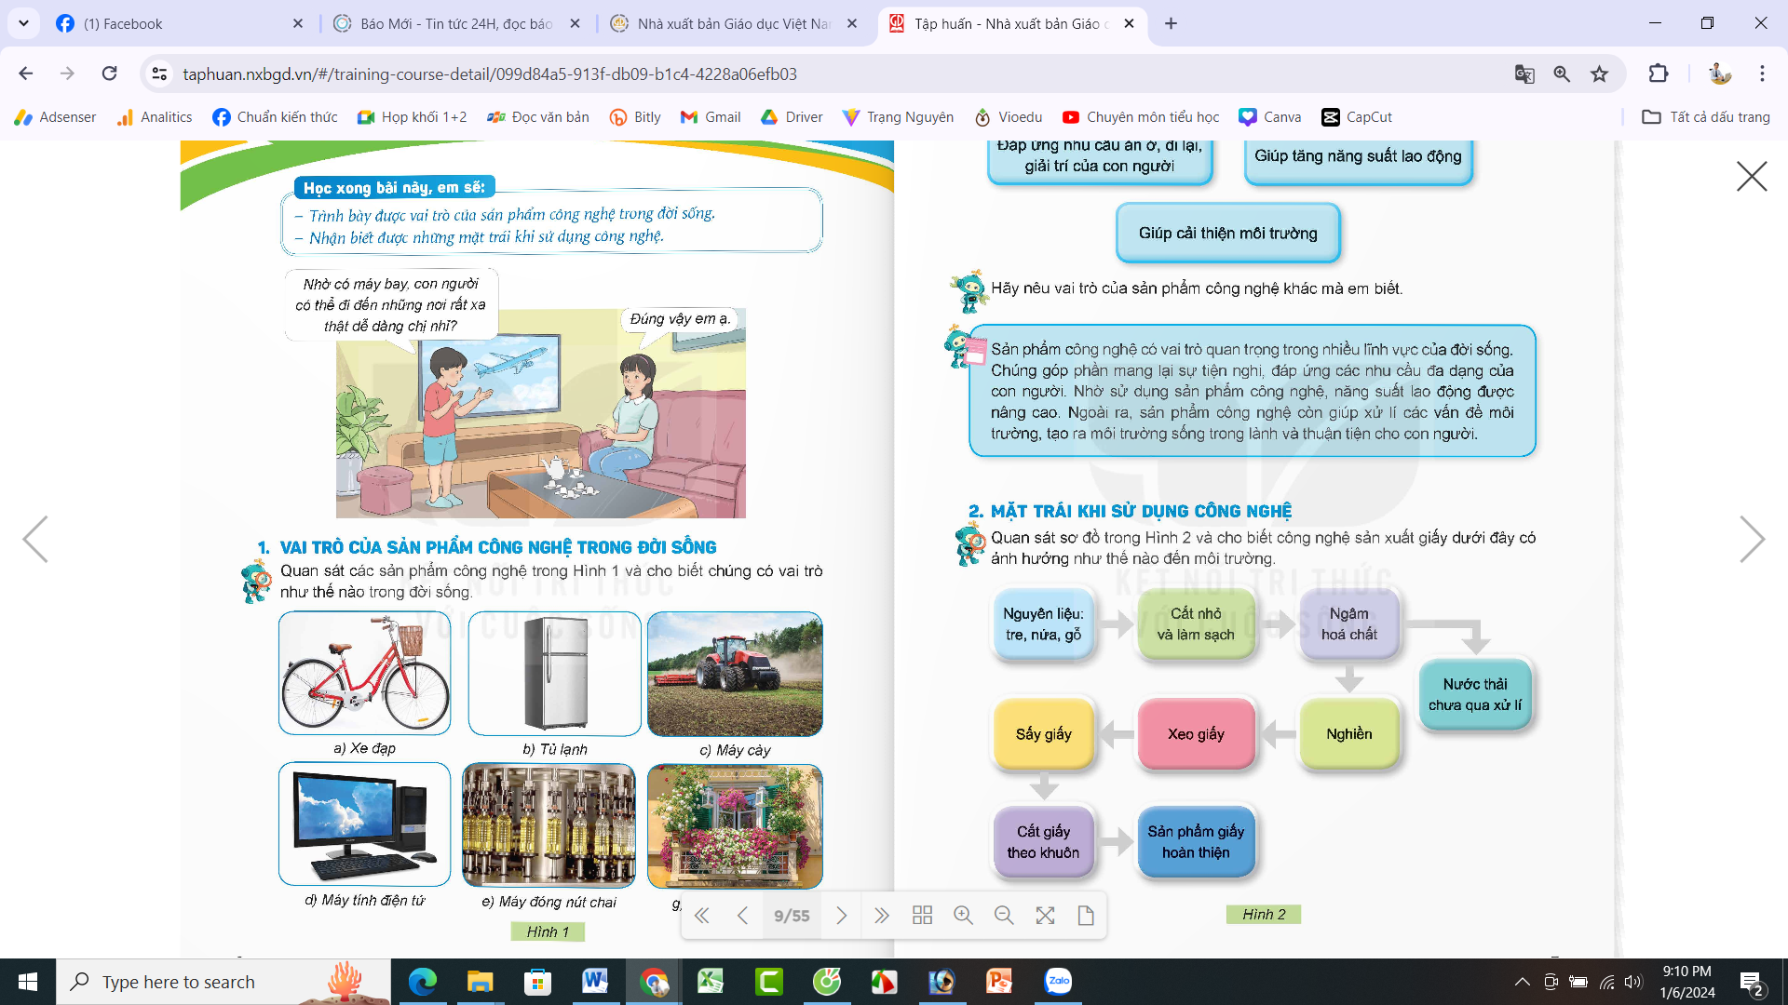  - GV nhận xét và dẫn dắt vào bài mới:  Con người sử dụng các sản phẩm công nghệ dể phục vụ cho đời sống của mình thuận tiện và tốt hơn. Mõi sản phẩm công nghệ có vai trò khác nhau, đáp ứng những nhu cầu khác nhau của con người. Hôm nay, lớp chúng mình sẽ cùng nhau đến với bài học “Vai trò của công nghệ”. |  | - Cả lớp quan sát tranh.  - HS1: Nêu tên một sản phẩm công nghệ.  - HS2: Nêu cách con người sử dụng sản phẩm công nghệ đó.  - HS trả lời:  + Xe máy, ô tô: giúp con người di chuyển nhanh chóng.  + Tủ lạnh: để bảo quản thức ăn.  + Điện thoại: giúp con người liên lạc với nhau,...  - HS lắng nghe.
2. Hoạt động khám phá:
- Mục tiêu:
+ Học sinh trình bày được vai trò của sản phẩm công nghệ trong đời sống.
- Cách tiến hành:
Hoạt động khám phá 1.  - GV yêu cầu HS quan sát các sảm phẩm công nghệ trong hình 1 và cho biết chúng có vai trò như thế nào trong đời sống.  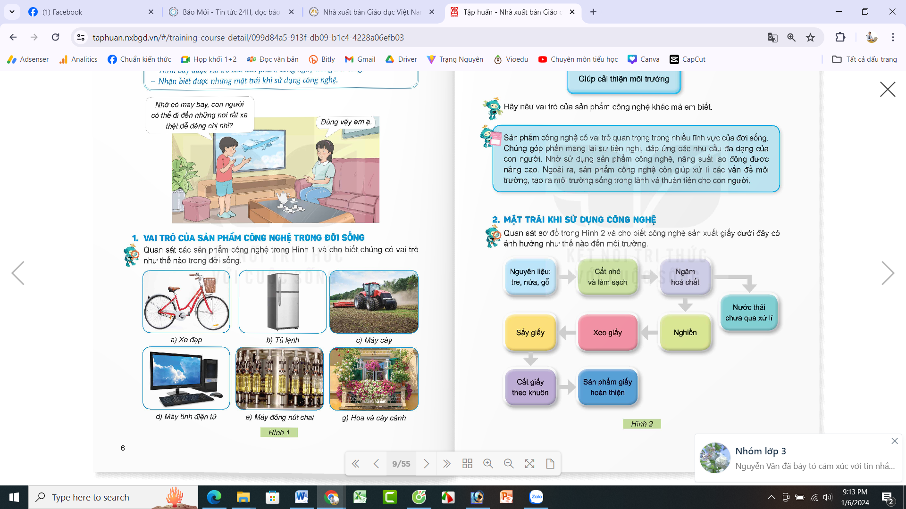  - GV mời đại diện các nhóm báo cáo kết quả thảo luận.  - GV nhận xét, tuyên dương.  Hoạt động khám phá 2.  - GV tổ chức cho HS tham gia hoạt động nhóm, mỗi nhóm chuẩn bị 3 chiếc giỏ ghi tên như sau:  + Đáp ứng nhu cầu ăn ở, đi lại, giải trí của con người.  + Giúp tăng năng suất lao động.  + Giúp cải thiện môi trường.  - GV hướng dẫn HS:  + Các nhóm thảo luận và sắp xếp các thẻ tên sản phẩm công nghệ đã tìm hiểu ở hoạt động khám phá 1 vào 3 chiếc giỏ sao cho vai trò của mỗi sản phẩm công nghệ phù hợp với tên chiếc giỏ đó.  + Viết thêm một số sản phẩm công nghệ khác rồi sắp xếp vào các giỏ theo đúng vai trò của sản phẩm.  + Mỗi thẻ tên sản phẩm công nghệ trong hình 1 để đúng giỏ được tính 1 sao.  + Mỗi thẻ tên sản phẩm công nghệ khác với các sản phẩm trong hình 1 để đúng giỏ được tính 2 sao.  - GV mời đại diện các nhóm trình bày, các nhóm nhận xét lẫn nhau.  - GV nhận xét, tuyên dương và kết luận:  Sản phẩm công nghệ có vai trò quan trọng trong nhiều lĩnh vực của đời sống. Chúng góp phần mang lại sự tiện nghi, đáp ứng các nhu cầu đa dạng của con người. Nhờ sử dụng sản phẩm công nghệ, năng suất lao động được nâng cao. Ngoài ra, sản phẩm công nghệ còn giúp xử lí các vấn đề môi trường, tạo ra môi trường sống trong lành và thuận tiện cho con người. | - HS quan sát tranh, thảo luận và nêu vai trò của sản phẩm đó trong đời sống.  a. Vai trò xe đạp: giúp con người di chuyển nhanh hơn.  b. Vai trò tủ lạnh: giúp bảo quản thức ăn.  c. Vai trò máy cày: giúp con người tăng năng suất lao động.  d. Vai trò máy tính điện tử: giúp con người học tập, làm việc và lưu trữ thông tin.  e. Vai trò máy đóng nút chai: giúp con người đóng chai nhiều, nhanh, tăng năng suất.  g. Vai trò hoa và cây cảnh: trang trí, làm đẹp không gian.  - Đại diện các nhóm báo cáo kết quả thảo luận.  - HS lắng nghe nhiệm vụ để chuẩn bị thực hiện.  - Các nhóm thảo luận và tiến hành thực hiện theo yêu cầu.  - Đại diện các nhóm trình bày kết quả và nhận xét lẫn nhau.
3. Hoạt động luyện tập.
- Mục tiêu:
+ Củng cố những kiến thức về vai trò của sản phẩm công nghệ trong đời sống.
+ Rèn luyện kĩ năng để góp phần phát triển năng lực công nghệ, năng lực thẩm mỹ.
- Cách tiến hành:
Hoạt động trò chơi: “Hiểu ý đồng đội”  - GV tổ chức trò chơi “Hiểu ý đồng đội”.  - Luật chơi:  + Ba đội tham gia trò chơi tương ứng với ba nhóm vai trò đã nêu trong hoạt động khám khá. Mỗi đội khoảng 3 HS:  + HS1: Đứng cuối hàng, nghĩ ra tên một sản phẩm công nghệ rồi dùng ngón tay viết lên lưng HS2 (bạn đứng trước mình).  + HS 2 dùng ngón tay viết tên sản phẩm lên lưng HS3 (bạn đứng đầu hàng). HS3 viết mô tả vai trò của sản phẩm đó lên bảng rồi giơ lên cho các bạn dưới lớp đoán tên đó là sản phẩm gì.  + HS nào dưới lớp đoán đúng tên sản phẩm sẽ được tuyên dương.  + Trong 10 phút, đội nào có số sản phẩm được đoán đúng nhiều nhất sẽ là đội chiến thắng.  - GV tổng kết trò chơi.  - GV nhận xét chung tuyên dương các nhóm. | - HS lắng nghe luật chơi.  - HS tham gia chơi.  - HS lắng nghe, rút kinh nghiệm.
4. Vận dụng trải nghiệm.
- Mục tiêu:
+ Củng cố những kiến thức đã học trong tiết học để học sinh khắc sâu nội dung.
+ Vận dụng kiến thức đã học vào thực tiễn. Qua đó phát triển năng lực công nghệ và năng lực thẩm mĩ.
+ Tạo không khí vui vẻ, hào hứng, lưu luyến sau khi học sinh bài học.
- Cách tiến hành:
- GV mời HS chia sẻ về một số sản phẩm công nghệ của gia đình em ở nhà, giải thích lợi ích của những sản phẩm công nghệ đó.  - GV nhận xét tuyên dương.  - Nhận xét sau tiết dạy.  - Dặn dò về nhà. | - Học sinh tham gia chia sẻ về một số sản phẩm công nghệ của gia đình em ở nhà, giải thích lợi ích của những sản phẩm công nghệ đó trước lớp.  - HS lắng nghe, rút kinh nghiệm.

IV. ĐIỀU CHỈNH SAU BÀI DẠY:

---------------------------------------------------

